

دانشگاه آزاد اسلامی واحد زنجان

گروه مهندسی نقشه برداری

گزارش کار اردوی کارورزی

رشته مهندسی نقشه برداری

گزارش کار اردوی کارورزی دروس نقشه برداری کارگاهی، نقشه برداری مسیر، فتوگرامتری، میکروژئودزی، سنجش از دور، ژئودزی ماهواره ای، هیدروگرافی، فتوگرامتری برد کوتاه، نقشه برداری زیر زمینی، سیستم اطلاعات جغرافیایی

اساتید راهنما:

**دکتر رامین کیامهر، و....**

**نام و نام خانوادگی1، نام و نام خانوادگی2 و...**

تابستان 92



تقديم به

..........،

.......................................

**حق چاپ و تكثير و مالكيت نتايج**

حق چاپ و تكثير اين گزارش متعلق به نويسندگان آن مي­باشد. هرگونه كپي برداري بصورت كل گزارش يا بخشي از آن تنها با موافقت نويسنده يا كتابخانه دانشکده فنی مهندسی دانشگاه آزاد اسلامی واحد زنجان مجاز مي باشد. ضمنا متن اين صفحه نيز بايد در نسخه تكثير وجود داشته باشد.

كليه حقيق معنوي اين اثر متعلق به دانشگاه دانشگاه آزاد اسلامی واحد زنجان بوده و بدون اجازه كتبي دانشگاه به شخص ثالث قابل واگذاري نيست.

همچنين استفاده از اطلاعات و نتايج موجود در گزارش بدون ذكر مرجع مجاز نمي باشد.

**قدردانی و سپاس**

نگارنده مراتب تقدیر و سپاس فراوان خود را خدمت .................

**چکيده**

در این بخش چکیده گزارش کار و نتایج عمده و اصلی بدست آمده در بخش های مختلف ارائه می گردد

**کلمات کلیدی :** حداقل 10 کلمه کلیدی درج گردد.

**فهرست مطالب** **(نمونه)**

1- فصل اول

مقدمه و کليات 1

1-1- تعریف مسئله و ضرورت تحقیق 4

1-4- ساختار پايان نامه 11

2- فصل دوم

توسعه چهار چوب تعيين جابجایی‌های نيلينگ به روش فتوگرامتري 13

2-1- مقدمه 14

2-2- معرفي سیستم‌های نيلينگ 14

2-2-1- مکانيسم جابجايي در روش ميخ کوبي (Soil Nailing) 17

2-5- تعیین روش جابجایی سنجی به روش فتوگرامتری 46

2-6- نتیجه گیری 48

3- فصل سوم

ارزیابی اولیه بر روی پروژه پایلوت 49

3-1- مقدمه 50

3-2- معرفي پروژه پایلوت شبيه سازي شده و تعریف مسئله 51

3-9- نتيجه گيري 77

4- فصل چهارم

پياده سازي سيستم طراحي شده 79

4-1- مقدمه 80

4-5- ارائه نتایج 96

4-6- نتیجه گیری 102

5- فصل پنجم

امکان سنجی و ارزیابی کلی، نتيجه گيري و ارائه پيشنهادات 103

5-1- مقدمه 104

5-2- تبیین اهداف 104

5-3- روند بررسی‌های انجام شده و نتایج اولیه 105

5-4- ارزیابی نتایج 107

5-5- مشکلات و محدودیت‌ها 111

5-6- نتیجه گیری کلی 112

5-7- پیشنهاد برای تحقیقات آینده 113

6- مراجع 115

پیوست‌ها

7- پیوست 1 118

گزارش مطالعات ژئوتکنیک پروژه مسکونی- تجاری ولنجک ؛ مشخصات فیزیکی و مکانیکی لایه های خاک پروژه 118

7-1- مقدمه 119

7-2- هدف مطالعات ژئوتکنیکی 119

7-3- عمليات صحرائي و ژئوتکنيکي 120

7-4- بررسي مشخصات فيزيکي و مکانيکي لايه هاي خاک پروژه 120

8- پیوست 2 124

مروری بر پیاده سازی، اجزاء و جابجایی در سیستم‌های نیلینگ 124

8-1- مقدمه 125

8-2- تاريخچه 126

8-3- اجزاي ديوارهاي نیلینگ شده 127

**فهرست اشکال (نمونه)**

شکل ‏1‑1 : نمونه ديواره هاي گود برداري مهار شده به روش نيلينگ 2

شکل ‏1‑2 : شبکه میکروژئودزی پروژه نیلینگ نرگس باغ آسمان و نمونه پیلار میکروژئودزی احداث شده در پروژه [11] 5

شکل ‏1‑3 : طریقه به کار گیری ابزار دقیق در دیواره نیلینگ [9] 5

شکل ‏2‑1 : مراحل اجراي مهار ديواره گود برداري به روش نيلينگ [3] 16

شکل ‏2‑2 : ديواره هاي گود برداري مهار شده به روش نيلينگ 17

شکل ‏2‑3 : سه متد تخريب ديواره هاي نيلينگ؛ (external failure mode، internal failure mode، facing failure mode) داخلي، خارجي و رويه؛ طبق شکل امکان رويداد متد خارجي در 3 حالت، متد داخلی در 4 حالت و متد رويه در 3 می‌باشند. [3] 19

شکل ‏2‑4 : جابجایی‌های بالای دیواره و فاصله افقی پشت دیوار که تحت تأثیر این جابجایی قرار میگیرد [3] 21

شکل ‏2‑5 : هندسه شبکه فتوگرامتری برای اندازه گیری جابجایی در یک مثال فرضی [10] 24

شکل ‏2‑6 : روند پیاده سازی یک سیستم فتوگرامتری برای جابجایی سنجی یک سازه 26

شکل ‏2‑7 : زاویه تقاطع مناسب برای ایستگاه های تصویر برداری نسبت به عارضه [17] 34

شکل ‏2‑8 : قیود دید در جانمایی دوربین [22] 35

**فهرست جداول (نمونه)**

جدول ‏1‑1 : مشخصات پروژه های جابجایی سنجی بر روی سازه های بزرگ مقیاس به روش فتوگرامتری برد کوتاه 9

جدول ‏2‑1 : مقادیر ضریب (δh/H)i و C به عنوان تابعی از شرایط خاک [3] 20

جدول ‏3‑1 : مشخصات اصلی فنی دوربین‌های مورد استفاده در این پروژه 57

جدول ‏3‑2 : پارامتر هاي تنظيم شده براي دوربین‌ها در پروژه 59

جدول ‏3‑3 : تأثیر متد کالیبراسیون بر روی دقت اندازه گیری مختصات تارگت‌ها در شبکه (واحد : متر) 66

# فصل اول

مقدمه و کليات

* تیتر مطلب مهم دوم در این فصل
* ......
* .......

نمونه درج پاورقی[1] نمونه درج پاورقی[2] نمونه درج رفرنس : [3] (در درج رفرنس ها از منوی references از گزینه Insert Citation استفاده کنید). نمونه درج شماره شکل : در درج شماره شکل ها در منوی references از گزینه Insert caption استفاده کنید. برای متن اصلی از Style با عنوان Mail Text از Style های همین فایل استفاده کنید. برای راحتی در نگارش و عدم نیاز به انجام تنظیمات مجدد گزارش کارتان را در همین فایل جاگزین و تدوین نمایید. تمام جزئیات مربوط به حاشیه ها، بزرگی قلم ها، فونت ها، فاصله خطوط، قلم و فونت عنوان های اصلی و فرعی و Style های مربوطه مطابق تنظیمات موجود در همین فایل می باشند.

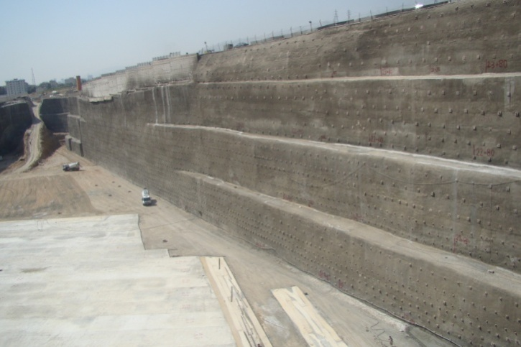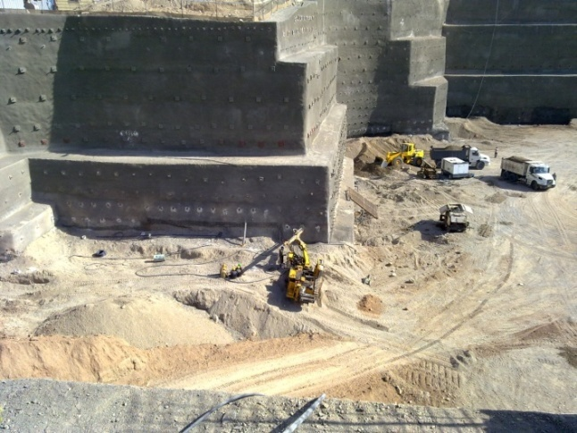

شکل ‏1‑1 : نمونه درج عنوان و شماره برای شکل (توضیحات و عنوان شکل ها در زیر آنها درج میگردند)

## تیتر اصلی در فصل (Style = Heading 2)

متن گزارش (Style = Main Text)

جدول ‏1‑1 : نمونه شیوه درج جدول و عنوان جدول (عنوان و توضیح جداول در بالای آنها درج می گردد)

|  |  |  |  |  |  |  |  |
| --- | --- | --- | --- | --- | --- | --- | --- |
| **محقق** | **سازه مورد سنجش** | **نوع اندازه گیری** | **تارگت گذاری و نوع تصویر برداری** | **دوربین مورد استفاده** | **کنترل شبکه** | **دقت جابجایی سنجی** | **نرم افزار مورد استفاده** |
|  |  |  |  |  |  |  |  |
|  |  |  |  |  |  |  |  |
|  |  |  |  |  |  |  |  |
|  |  |  |  |  |  |  |  |
|  |  |  |  |  |  |  |  |
|  |  |  |  |  |  |  |  |

## تیتر اصلی در فصل (Style = Heading 2)

### تیتر فرعی 1 در فصل (Style = Heading 3)

### تیتر فرعی 1 در فصل (Style = Heading 3)

متن گزارش

#### تیتر فرعی 2 در فصل (Style = Heading 4)

#### تیتر فرعی 2 در فصل (Style = Heading 4)

#### تیتر فرعی 2 در فصل (Style = Heading 4)

# فصل دوم

درس نقشه برداری کارگاهی

* تیتر مطلب مهم دوم در این فصل
* ......
* .......

## مقدمه

## تیتر 1

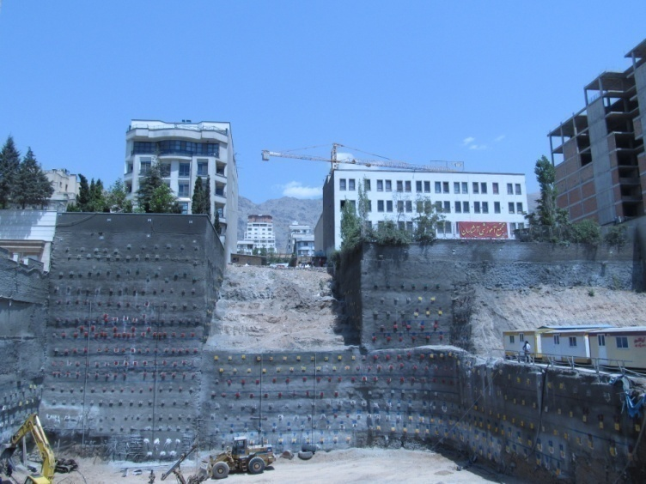 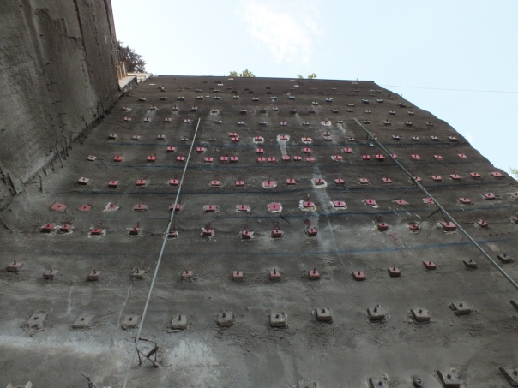

شکل ‏2‑1 : نمونه درج شکل و شماره آن

### تیتر فرعی 1

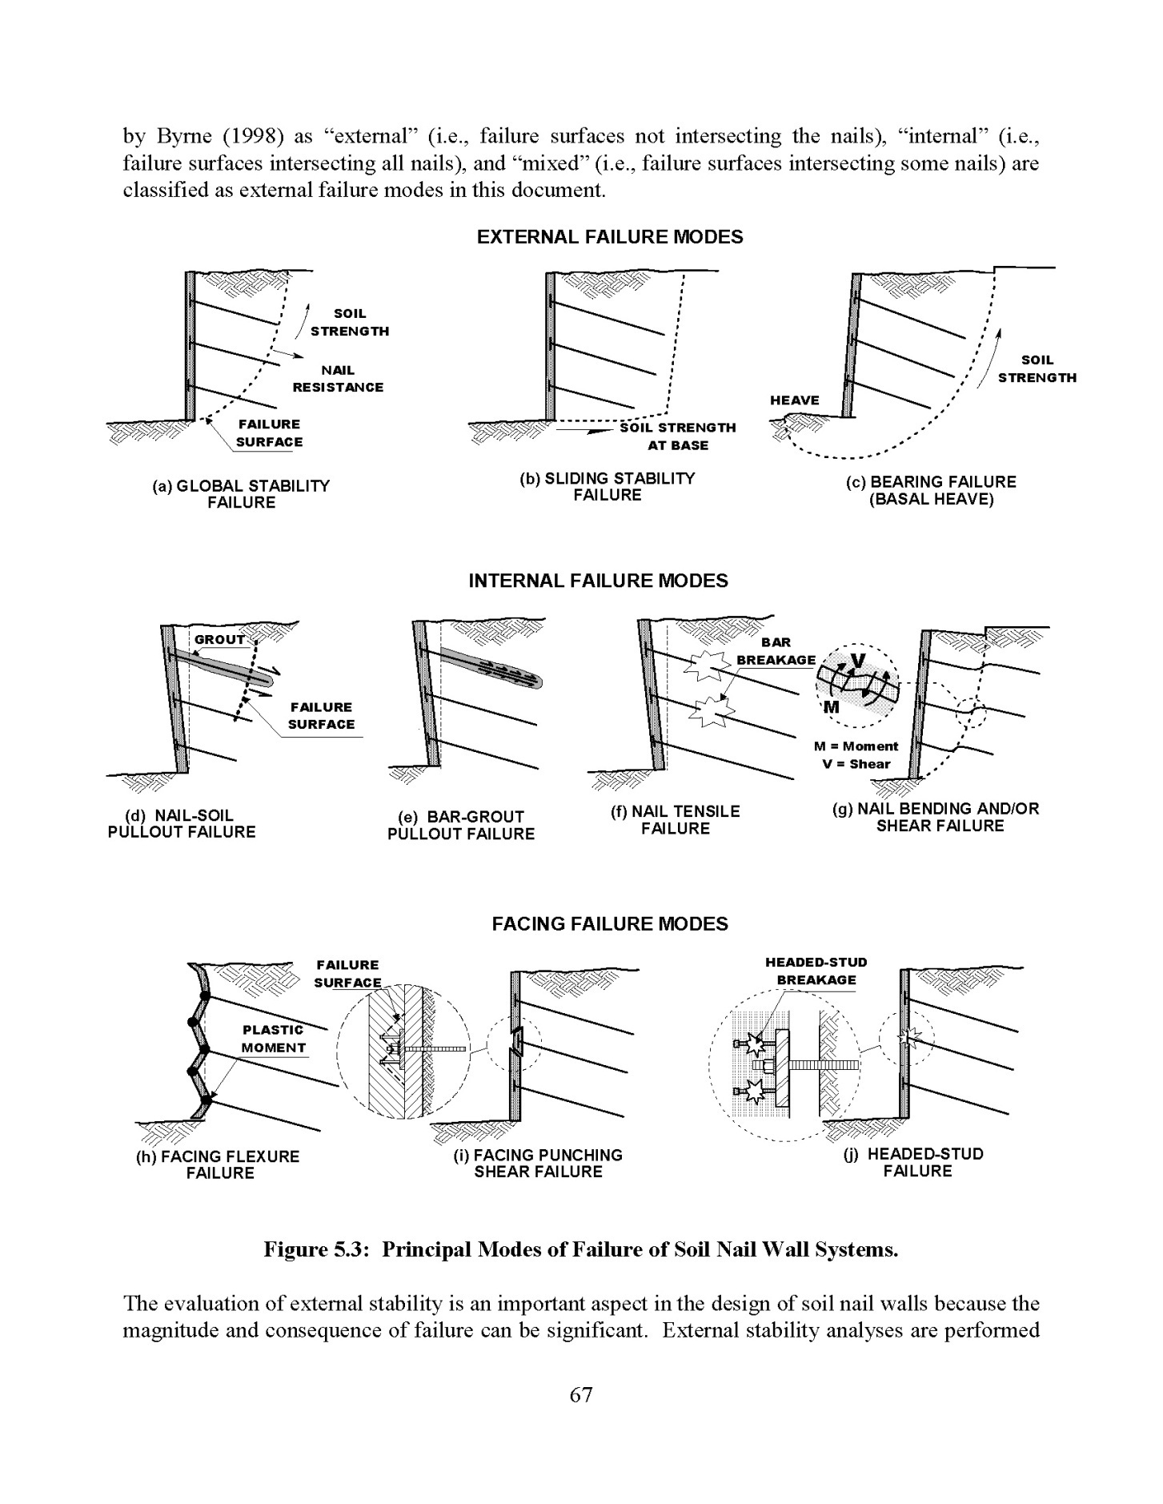

شکل ‏2‑2 : (نمونه درج شکل و توضیح آن) سه متد تخريب ديواره هاي نيلينگ؛ (external failure mode، internal failure mode، facing failure mode) داخلي، خارجي و رويه؛ طبق شکل امکان رويداد متد خارجي در 3 حالت، متد داخلی در 4 حالت و متد رويه در 3 می‌باشند. نمونه درج رفرنس برای شکل در صورت نیاز : [3]

نمونه شیوه درج رابطه : با استفاده از ....... (برای درج رابطه در منوی references از گزینه Insert caption استفاده کنید ):

رابطه ‏2‑1 H × δh = (δh/H)i

جدول ‏2‑1 : نمونه درج جدول

|  |  |  |  |
| --- | --- | --- | --- |
| Variable | Weathered Rock and Stiff Soil | Sandy Soil | Fine-Grained Soil |
| (δh/H) | 1/1000 | 1/500 | 1/333 |
| C | 1.25 | 0.8 | 0.7 |

رابطه ‏2‑2 DDEF = C×H×(1-tanα)

# فصل سوم

درس نقشه برداری مسیر

* 1
* 2
* 3
* .....

## مقدمه

متن مقدمه

## تیتر 1

ادامه فصول به همین ترتیب در ادامه درج می گردند.

# فصل .....

ارزیابی کلی، نتيجه گيري و ارائه پيشنهادات

## 

## مقدمه

# مراجع

مراجع به صورت اتوماتیک با استفاده از منوی References و گزینه Bibliography درج می گردند

[1] اشرفی, ح. ر. (1385). *اصول و مبانی گود برداری و سازه های نگهبان.* تهران: معاونت امور مسکن و ساختمان وزارت مسکن و شهر سازی.

[2] کاردان, م., & سرمدنهری, ا. (1388). *اصول و مبانی گود برداری و سازه های نگهبان.* تهران, ایران: سیمای دانش.

[3] Federal Highway Administration (Lazarte, C. A., & Elias, V. (2003). *GEOTECHNICAL ENGINEERING CIRCULAR NO. 7 Soil Nail Walls.* FHWA. Maryland: FHWA.

[4] ALHABSHI, A. (2006). *Finitr element based design procedures for mse/soil-nail hybrid retaining wall systems.* Texas Tech University. Texas: Texas Tech University.

[5] ایسنا. (1389, آبان). بازیابی از خبرگزاری دانشجویان ایران: http://isna.ir

[6] اسماعیلی, ف. (1389). *بررسی روش های جابجایی سنجی سیستم های حفاظت جداره ترانشه و گود در مناطق شهری و فضا های محدود با تأکید بر نقش فتوگرامتری.* گروه فتوگرامتری و سنجش از دور دانشکده ژئودزی و ژئوماتیک. تهران: دانشگاه صنعتی خواجه نصیر الدین طوسی.

[7] EROL, S., ÇELİK, R. N., EROL, B., & AYAN, T. (2004). Assessment of Satellite Based and Terrestrial Measurement Techniques in Monitoring Vertical Deformations. *FIG Working Week 2004.* Athens, Greece.

[8] GORDON, S., LICHTI, D., FRANKE, J., & STEWART, M. (1 July 2004). Measurement of Structural Deformation using Terrestrial Laser Scanners. *1st FIG International Symposium on Engineering Surveys for Construction Works and Structural Engineering.* Nottingham, United Kingdom.

[9] خاک, ش. ا. (1389). *راهنمای فنی ابزار دقیق.* نشریه فنی, شرکت ابزار خاک, تهران.

[10] Fryer, J., Mitchell, H., & Chandler, J. H. (2007). *Applications of 3D measurement from images.* Whittles.

[11] صداقت, ا. (1389). *گزارش فنی پایش و میکروژئودزی پروژۀ گود یاس باغ آسمان.* گزارش فنی پروژه, شرکت مهندسي سروش دریا ‌پی, تهران.

# پیوست‌ها

# پیوست 1

عنوان پیوست

## مقدمه

**Abstract**

Input your English abstract

**Key words :** Input English key words



**Zanjan Azad University**

FACULTY OF ENGINEERING

*Translate of your first page*

**Title……**

*Under the supervision of*

***Dr. …….***

*BY:*

***……..***

***January 2013***

1. Retaining Structures; Support Systems
2. Soil Nailing